**TRƯỜNG ĐẠI HỌC BÁCH KHOA - ĐHQG TP.HCM**

**KHOA KHOA HỌC ỨNG DỤNG**

**BỘ MÔN CƠ KỸ THUẬT**



**THỰC TẬP CƠ KỸ THUẬT 2**

**ĐỀ TÀI: PHÂN TÍCH TRUYỀN NHIỆT TRONG TẤM PHẲNG ĐA VẬT LIỆU**

|  |  |
| --- | --- |
| **Danh sách nhóm** | |
| **Nguyễn Như Bửu Đức** | **1711078** |
| **Đặng Ngọc Thiên Ban** | **1710564** |
| **Phạm Đức Khiêm** | **1711751** |

**GVHD: ThS Nguyễn Thái Hiền**

Tp. Hồ Chí Minh, 2020

***Nhận xét của giáo viên***

................................................................................................................................

................................................................................................................................

................................................................................................................................

................................................................................................................................

................................................................................................................................

................................................................................................................................

................................................................................................................................

................................................................................................................................

................................................................................................................................

................................................................................................................................

................................................................................................................................

................................................................................................................................

................................................................................................................................

................................................................................................................................

................................................................................................................................

................................................................................................................................

................................................................................................................................

................................................................................................................................

................................................................................................................................

................................................................................................................................

................................................................................................................................

................................................................................................................................

................................................................................................................................

................................................................................................................................

................................................................................................................................

................................................................................................................................

***MỤC LỤC***

LỜI CẢM ƠN:……………………………………………………………………...4

TÓM TẮT NỘI DUNG:..…………………………………………………………..5

I. PHẦN MỞ ĐẦU: 6

1. Lời nói đầu: 6

2. Mục tiêu 6

3. Phương pháp 6

II. PHẦN THỰC HÀNH 7

1. Khái niệm về phương pháp phần tử hữu hạn (FEM): 7

2. Giải bài toán sử dụng Phương pháp Phần tử hữu hạn 8

3. Cặp đôi bài toán truyền nhiệt và bài toán cấu trúc 9

4. Xác định kiểu phần tử bài toán 9

5. Mô hình 10

6. Xác định các vật liệu và thông số vật liệu sẽ sử dụng 11

7. Chia lưới vật thể 11

8. Đặt Load và điều kiện biên 12

Trong bài toán nhiệt. Load sẽ là nguồn nhiệt truyền trong vật thể. Ta đặt nguồn nhiệt là trên thanh đáy của vật thể. Sử dụng lệnh đặt lực trên line như sau. 12

9. Kết quả 14

III. PHỤ LỤC 17

1. Code ANSYS Mechanical APDL 17

2. DANH MỤC HÌNH ẢNH 19

***LỜI CẢM ƠN***

Với tình cảm chân thành, chúng em xin bày tỏ lòng biết ơn sâu sắc tới các thầy giáo, cô giáo Trường Đại Học Bách Khoa , đặc biệt là Thầy Nguyễn Thái Hiền cùng các bạn đồng khoá đã tận tình giúp đỡ chúng em hoàn thành bài báo cáo này. Chúng em cũng xin cảm ơn các thầy cô giáo giảng dạy trong nhà trường từ những môn đại cương đến những môn cơ sở ngành đã truyền đạt cho em rất nhiều kiến thức bổ ích để thực hiện báo cáo và cũng như có được hành trang vững chắc cho sự nghiệp sau này.

Đặc biệt chúng em cảm ơn PGS Trương Tích Thiện đã truyền đạt những kiến thức căn bản nhất của phương pháp phần tử hữu hạn qua bộ môn ”phương pháp phần tử hữu hạn”, phương pháp chính dùng để giải trong báo cáo này. Cũng như những bài học sâu sắc về nhiệt huyết và thái độ làm việc tích cực để thay đổi lối sống bản thân có ích cho đời. Những bài học này sẽ là những hành trang quý giá nhất cho chúng em trong suốt quãng đường còn lại.

Do giới hạn kiến thức và khả năng lý luận của bản thân còn nhiều thiếu sót và hạn chế, kính mong sự chỉ dẫn và đóng góp của các thầy cô giáo để bài báo cáo của chúng em được hoàn thiện hơn.

***TÓM TẮT NỘI DUNG***

Trong bài toán này, chúng ta sẽ xét bài toán truyền nhiệt tuyến tính trên một tấm phẳng mỏng (bỏ qua chiều dày) . Tấm phẳng đó sẽ được làm từ 3 loại vật liệu khác nhau và vì vậy sẽ có khả năng truyền dẫn nhiệt khác nhau. 3 vật liệu đấy là nhôm, đồng thau và sắt được miêu tả như hình sau:

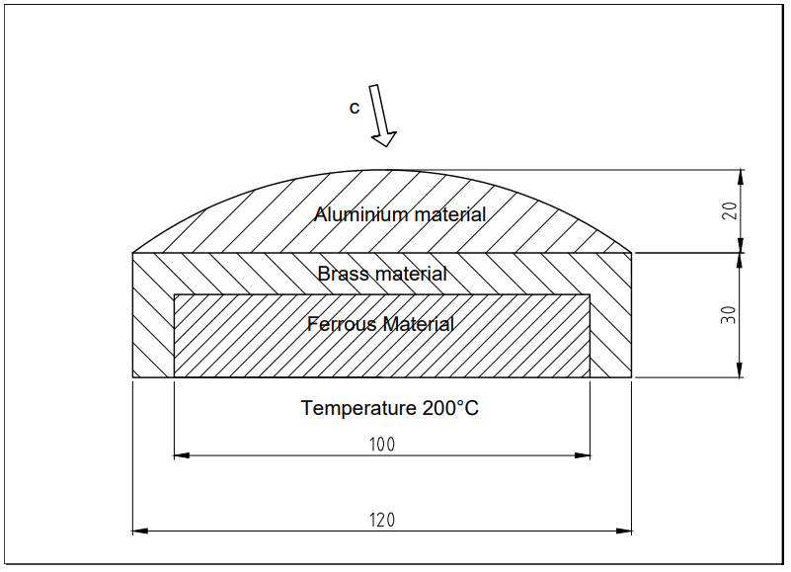

Hình 1. Mô tả mô hình bài toán

Thông qua giải quyết mô hình này. Chúng ta sẽ tìm hiểu các bước thiết lập một bài toán truyền nhiệt đơn giản trong phần mềm thương mại ansys. Từ đó nhìn nhận cách giải một bài toán vật lý bằng phương pháp phần tử hữu hạn. cũng như nhìn nhận được những ưu điểm và khuyết điểm của phương pháp này.

# PHẦN MỞ ĐẦU:

## Lời nói đầu:

Truyền nhiệt là một quá trình mà năng lượng bên trong từ một chất chuyển sang chất khác. Nhiệt động lực học là nghiên cứu về truyền nhiệt và những thay đổi do nó. Sự hiểu biết về truyền nhiệt là rất quan trọng để phân tích một quá trình nhiệt động lực học, chẳng hạn như những quá trình diễn ra trong động cơ nhiệt và bơm nhiệt.

Bài toán truyền nhiệt là bài toán thiết yếu cần phải tính toán trong quá trình thiết kế và chế tạo. Vì mọi hoạt động của vật chất đều sinh ra nhiệt, và nhiệt ảnh hưởng rất nhiều đến tính chất và độ bền của vật liệu trong quá trình vận hành.  
Tính toán truyền nhiệt trên thực tế thường rất phức tạp do truyền nhiệt trong thực tế phụ thuộc vào rất nhiều yếu tố như vật liệu, môi trường hoạt động, lưu thông không khí…

## Mục tiêu

Tìm hiểu và tiếp cận với bài toán truyền nhiệt đơn giản, hiểu được cách thức hoạt động của bài toán truyền nhiệt, sau đó có thể phát triển lên các bài toán phức tạp hơn về truyền nhiệt, nắm bắt các khái niệm về tán xạ nhiệt, đối lưu, bức xạ nhiệt,…

## Phương pháp

Với những kiến thức đã học trong môn Thực tập CKT2 và sự hướng dẫn của thầy Nguyễn Thái Hiền, trong báo cáo này nhóm em xét dạng truyền nhiệt tuyến tính cơ bản nhất, chỉ xét tới yếu tố vật liệu trong tấm phẳng đa vật liệu.

Do kiến thức còn hạn chế và thời gian tiếp xúc với bài toán truyền nhiệt còn ít, trong khi thực hành nhóm không tránh khỏi những sai sót, kính mong thầy nhận xét và hướng dẫn thêm.

# PHẦN THỰC HÀNH

Bài toán này sử dụng phương pháp phần tử hữu hạn (Finite Element Method - FEM) trên phần mềm thương mại ANSYS.

## Khái niệm về phương pháp phần tử hữu hạn (FEM):

Phương pháp phần tử hữu hạn là một công cụ hữu hiệu dùng để giải rất nhiều loại bài toán như cơ học, truyền nhiệt, lưu chất,...trong rất nhiều lĩnh vực khác nhau như xây dựng, cơ khí,...từ hệ đơn giản như thanh gậy đến hệ phức tạp như dầm, tấm vỏ,...

Từ năm 1955, Argyris[3] nêu lên các định lý về năng lượng và phương pháp ma trận, đặt nền tảng cho sự phát triển về sau của phương pháp phần tử hữu hạn. Cuốn sách đầu tiên về phương pháp phần tử hữu hạn được Zienkiewiez và Cheung xuất bản năm 1967. Về sau, phương pháp này đã được áp dụng vào các bài toán phi tuyến và bài toán biến dạng lớn.[1]

Bản chất của phương pháp phần tử hữu hạn là chia vật thể biến dạng thành nhiều phần tử có kích thước hữu hạn gọi là phần tử hữu hạn. Các phần tử này liên kết với nhau bằng các điểm gọi là nút hoặc điểm nút.

Các đặc trưng của các phần tử hữu hạn được phối hợp với nhau để đưa đến một lời giải tổng thể cho toàn hệ. Chẳng hạn trong phương pháp chuyển vị, các hàm dạng được chọn chỉ để biểu thị sự biến thiên của các thành phần chuyển vị trong phần tử hữu hạn heo các thành phần chuyển vị tại các điểm nút. Ứng suất và biến dạng trong phần tử hữu hạn cũng được biểu thị qua các thành phần chuyển vị tại các nút. Một số nguyên lý cơ bản như nguyên lý công ảo, nguyên lý thế năng cực tiểu được áp dụng để thành lập hệ phương trình cân bằng cho mỗi phần tử hữu hạn.

Phương trình cân bằng của toàn hệ cấu trúc được suy ra bằng cách phối hợp các phương trình cân bằng của các phần tử hữu hạn riêng rẽ sao cho vẫn đảm bảo được tính liên tục của toàn bộ cấu trúc.

Cuối cùng căn cứ vào các điều kiện biên, giải hệ phương trình cân bằng tổng thể để xác định giá trị của các thành phần chuyển vị. Các thành phần này sẽ được dùng để tính ứng suất và biến dạng.

## Giải bài toán sử dụng Phương pháp Phần tử hữu hạn

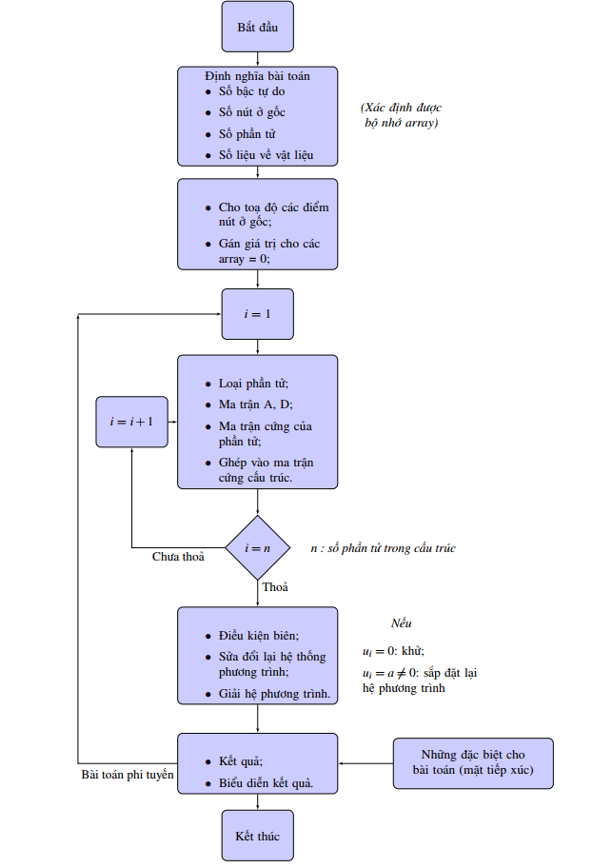

Hình 2. Cách giải bài toán sử dụng FEM

## Cặp đôi bài toán truyền nhiệt và bài toán cấu trúc

**Bài toán**

**nhiệt**

jobname.rth

**Bài toán**

**cấu trúc**

jobname.rst

Temperatures

Hình 3. Cặp đôi bài toán truyền nhiệt và bài toán cấu trúc

## Xác định kiểu phần tử bài toán

Vì đây là dạng truyền nhiệt trong tấm phẳng, chúng ta sẽ chọn loại bài toán là PLANE55 ( dạng bài toán mà phần tử không chia nút ở giữa)

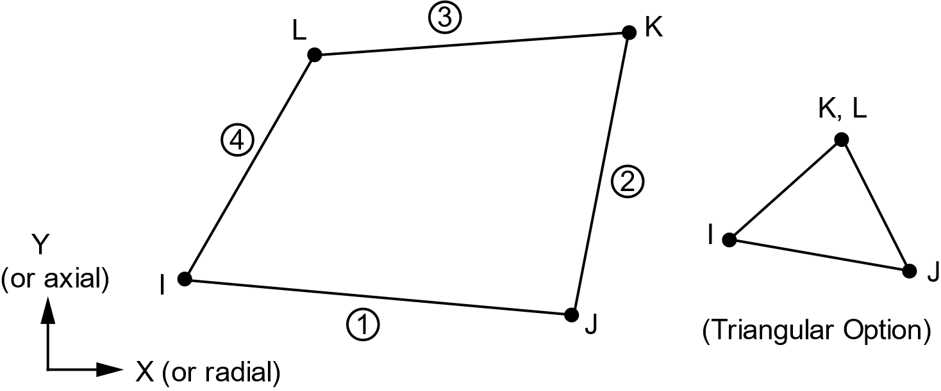

Hình 4. Hình dáng của phần tử PLANE55

Ta khai báo kiểu phần tử PLANE55 trong Element Type

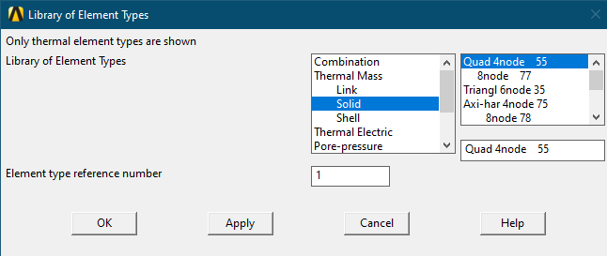

Hình 5. Khai báo trong Element Type

## Mô hình

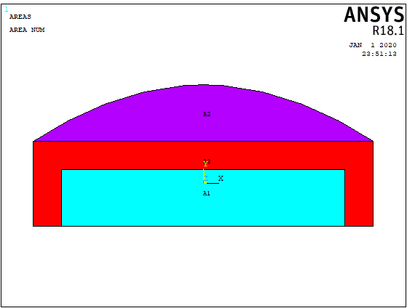Mô hình được vẽ trên ANSYS Mechanical APDL

Hình 6. Mô hình và điều kiện biên

Diện tích A3 màu tím là phần vật liệu được làm bằng kim loại sắt với hệ số truyền nhiệt bằng 50 W/mK

Diện tích A2 màu đỏ là phần vật liệu được làm bằng đồng thau với hệ số truyền nhiệt bằng 100 W/mK

Diện tích A3 màu xanh da trời là phần vật liệu làm bằng nhôm với hệ số truyền nhiệt bằng 200 W/mK

## Xác định các vật liệu và thông số vật liệu sẽ sử dụng

Ta xác định 3 loại vật liệu và thông số của chúng trong Material Models

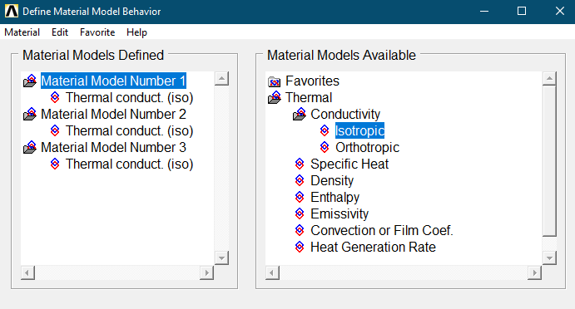

Hình 7. Xác định thông số vật liệu trong Material Models

## Chia lưới vật thể

Sau khi chia lưới. Ta có hình dáng vật thể như hình sau :

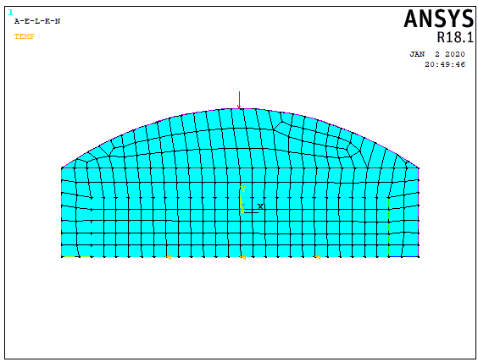

Hình 8. Chia lưới vật thể

## Đặt Load và điều kiện biên

# Trong bài toán nhiệt. Load sẽ là nguồn nhiệt truyền trong vật thể. Ta đặt nguồn nhiệt là trên thanh đáy của vật thể. Sử dụng lệnh đặt lực trên line như sau.

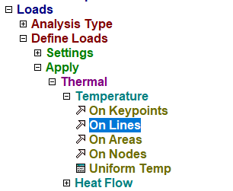

Hình 9. Đặt Load trên Line

Cấu trúc đặt load và điều kiện biên trên mô hình được biểu diễn như sau

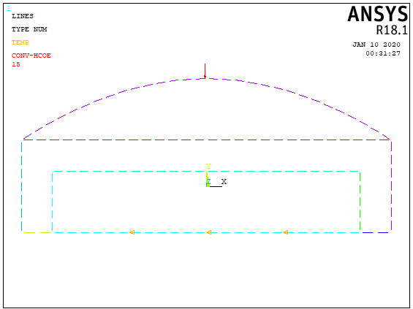

Hình 10. Cấu trúc mô hình

Ở thanh cong 13, sẽ chịu sự đối lưu của không khí

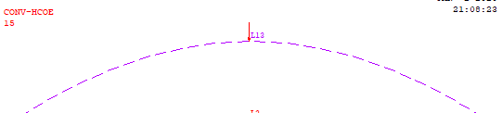

Hình 11. Thanh cong trên

Ở đường L1 là đường tiếp xúc của phần sắt với lượng nhiệt, nên ở đây sắt chịu lượng nhiệt dọc trục như sau

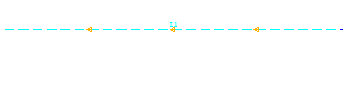

Hình 12. Phần dưới mô hình

Ở các thanh đồng ở 2 bên, do tiếp xúc với không khí nên ta áp đặt điều kiện biên ở đây nhiệt độ bằng 0



Hình 13. Hai cạnh bên chịu điều kiện biên

## Kết quả

Solve bài toán, ta có nhiệt chuyển vị tại nút như hình sau:

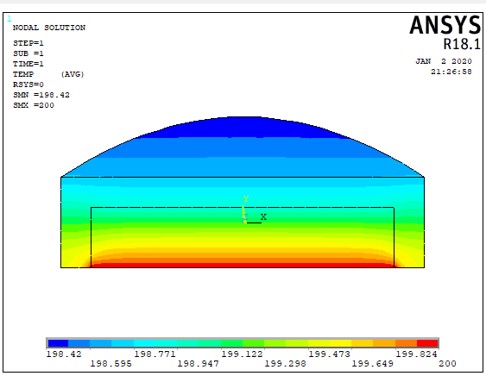

Hình 14. Kết quả chuyển vị nhiệt tại nút

*\*Nhận xét*: Quan sát kết quả chuyển vị, ta dễ dàng thấy ở dưới đáy của tấm phẳng, phần chịu nhiệt độ ban đầu 200oC có chuyển vị lớn nhất hay nói cách khác bề mặt đó bị biến dạng nhiều nhất . Vậy mặt dưới của tấm sắt bị biến dạng lớn, còn phần nhôm ở trên cùng biến dạng rất bé.

Kết quả đối lưu nhiệt (thermal flux) của bài toán :

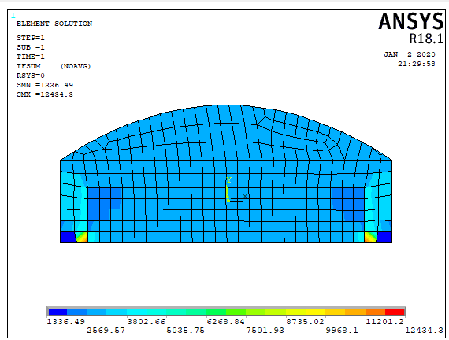

Hình 15. Kết quả đối lưu nhiệt

*\*Nhận xét:* Qua ảnh trên có thể thấy dòng nhiệt chạy từ nơi có nhiệt độ cao nhất về nơi có nhiệt độ thấp, dòng nhiệt trao đổi mạnh mẽ nhất tại vị trí giao nhau của 2 bản kim loại sắt và đồng thau; dòng nhiệt trao đổi kém nhất tại 2 bên rìa của tấm đồng thau.

Tần suất biến thiên nhiêt độ ( thermal gradient) của bài toán. Thông số này thể hiện hướng có tốc độ thay đổi [nhiệt độ](https://vi.wikipedia.org/wiki/Nhi%E1%BB%87t_%C4%91%E1%BB%99) nhanh nhất:

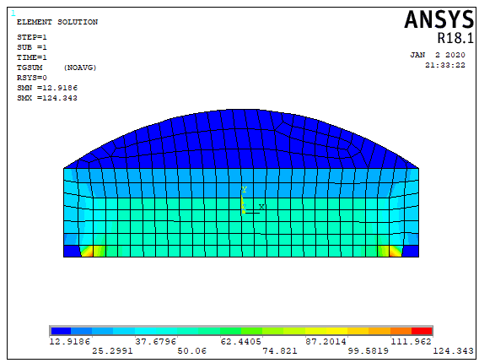

Hình 16. Tần suất biến thiên nhiệt độ

*\*Nhận xét:* Qua hình ảnh trên, dễ dàng nhận thấy tốc độ thay đổi nhiệt của tấm kim loại xảy ra nhanh nhất là tại vị trí giao nhau của 2 bản đồng thau và sắt, tốc độ trao đổi nhiệt sẽ giảm dần khi ra xa 2 vị trí giao đó, phần nhôm phía trên có tốc độ trao đổ nhiệt thấp nhất.

Đối lưu nhiệt và Gradien nhiệt độ là những đại lượng đặc trưng thể hiện sự biến động và đối lưu của nhiệt lượng lan toả trong vật liệu. Với chất liệu khác nhau thì khả năng truyền nhiệt và tăng giảm nhiệt độ của vật thể sẽ khác nhau tuỳ theo chất liệu cấu thành ra nó . Để dễ dàng mường tượng về sự truyền năng lượng nhiệt và sự biến thiên nhiệt độ ( thermal gradient ) trong mô hình. Ansys cho phép ta xuất biểu đồ thể hiện sự chuyển động của đối lưu nhiệt và Gradien nhiệt độ trong Plot Result. Chuyển động của 2 đại lượng này được thể hiện như sau

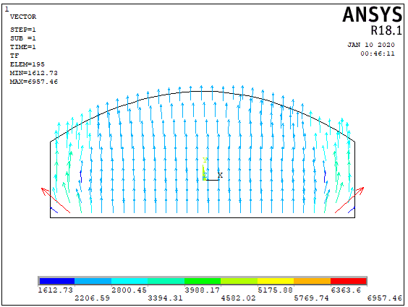

Hình 17. Đối lưu nhiệt trong vật thể

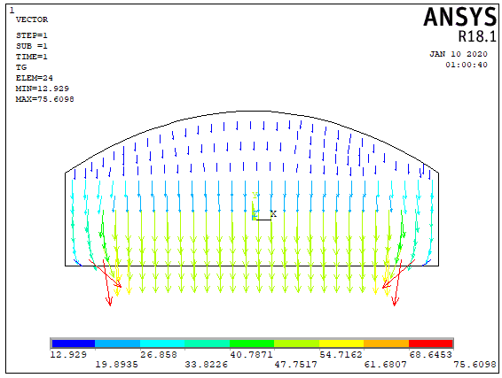

Hình 18. Tần suất biến thiên nhiệt độ

# PHỤ LỤC

## Code ANSYS Mechanical APDL

|  |  |
| --- | --- |
| /clear,start  /BATCH  /COM,ANSYS RELEASE Release 18.1 BUILD 18.1 UP20170403 21:48:56  /input,menust,tmp,''  /GRA,POWER  /GST,ON  /PLO,INFO,3  /GRO,CURL,ON  /CPLANE,1  /REPLOT,RESIZE  WPSTYLE,,,,,,,,0  !*  /NOPR  KEYW,PR_SET,1  KEYW,PR_STRUC,0  KEYW,PR_THERM,1  KEYW,PR_FLUID,0  KEYW,PR_ELMAG,0  KEYW,MAGNOD,0  KEYW,MAGEDG,0  KEYW,MAGHFE,0  KEYW,MAGELC,0  KEYW,PR_MULTI,0  /GO  !*  /COM,  /COM,Preferences for GUI filtering have been set to display:  /COM, Thermal  !*  /PREP7  !*  ET,1,PLANE55  !*  TOFFST,273  !*  MPTEMP,,,,,,,,  MPTEMP,1,0  MPDATA,KXX,1,,50  MPTEMP,,,,,,,,  MPTEMP,1,0  MPDATA,KXX,2,,100  MPTEMP,,,,,,,,  MPTEMP,1,0  MPDATA,KXX,3,,200  BLC5, , ,0.12,0.03  BLC5, ,-0.005,0.1,0.02  ASBA, 1, 2  BLC5, ,-0.005,0.1,0.02  GPLOT  K, ,,(0.03/2)+0.02,,  FLST,3,3,3  FITEM,3,4  FITEM,3,13  FITEM,3,3  BSPLIN, ,P51X  LSTR, 4, 3  FLST,2,2,4  FITEM,2,13  FITEM,2,3  AL,P51X  /AUTO,1  /REP,FAST  CM,_Y,AREA  ASEL, , , , 1  CM,_Y1,AREA  CMSEL,S,_Y  !*  CMSEL,S,_Y1  AATT, 1, , 1, 0,  CMSEL,S,_Y  CMDELE,_Y  CMDELE,_Y1  !*  CM,_Y,AREA  ASEL, , , , 3  CM,_Y1,AREA  CMSEL,S,_Y  !*  CMSEL,S,_Y1  AATT, 2, , 1, 0,  CMSEL,S,_Y  CMDELE,_Y  CMDELE,_Y1  !*  CM,_Y,AREA  ASEL, , , , 2  CM,_Y1,AREA  CMSEL,S,_Y  !*  CMSEL,S,_Y1  AATT, 3, , 1, 0,  CMSEL,S,_Y | CMDELE,_Y  CMDELE,_Y1  !*  SMRT,6  SMRT,5  SMRT,4  MSHAPE,0,2D  MSHKEY,0  !*  CM,_Y,AREA  ASEL, , , , 1  CM,_Y1,AREA  CHKMSH,'AREA'  CMSEL,S,_Y  !*  AMESH,_Y1  !*  CMDELE,_Y  CMDELE,_Y1  CMDELE,_Y2  !*  CM,_Y,AREA  ASEL, , , , 3  CM,_Y1,AREA  CHKMSH,'AREA'  CMSEL,S,_Y  !*  AMESH,_Y1  !*  CMDELE,_Y  CMDELE,_Y1  CMDELE,_Y2  !*  CM,_Y,AREA  ASEL, , , , 2  CM,_Y1,AREA  CHKMSH,'AREA'  CMSEL,S,_Y  !*  AMESH,_Y1  !*  CMDELE,_Y  CMDELE,_Y1  CMDELE,_Y2  !*  /UI,MESH,OFF  GPLOT  NUMMRG,NODE, , , ,LOW  FLST,2,1,4,ORDE,1  FITEM,2,1  !*  /GO  DL,P51X, ,TEMP,200,0  FLST,2,1,4,ORDE,1  FITEM,2,13  /GO  !*  SFL,P51X,CONV,15, ,27,  FLST,2,4,4,ORDE,4  FITEM,2,2  FITEM,2,4  FITEM,2,9  FITEM,2,-10  /GO  !*  SFL,P51X,HFLUX,0,  FINISH  /SOL  /STATUS,SOLU  SOLVE  FINISH  /PREP7  FINISH  /SOL  FINISH  /POST1  !*  /EFACET,1  PLNSOL, TEMP,, 0  !*  /EFACET,1  PLNSOL, TG,SUM, 0  !*  /EFACET,1  PLNSOL, TF,SUM, 0  /EFACET,1  PLNSOL, TF,SUM, 0 |

## DANH MỤC HÌNH ẢNH

Hình 1. Mô tả mô hình bài toán 5

Hình 2. Cách giải bài toán sử dụng FEM 8

Hình 3. Cặp đôi bài toán truyền nhiệt và bài toán cấu trúc 9

Hình 4. Hình dáng của phần tử PLANE55 9

Hình 5. Khai báo trong Element Type 10

Hình 6. Mô hình và điều kiện biên 10

Hình 7. Xác định thông số vật liệu trong Material Models 11

Hình 8. Chia lưới vật thể 11

Hình 9. Đặt Load trên Line 12

Hình 10. Cấu trúc mô hình 12

Hình 11. Thanh cong trên 13

Hình 12. Phần dưới mô hình 13

Hình 13. Hai cạnh bên chịu điều kiện biên 13

Hình 14. Kết quả chuyển vị nhiệt tại nút 14

Hình 15. Kết quả đối lưu nhiệt 14

Hình 16. Tần suất biến thiên nhiệt độ 15

Hình 17. Đối lưu nhiệt trong vật thể 16

Hình 18. Tần suất biến thiên nhiệt độ 16

1. Wikipedia - https://vi.wikipedia.org/Phương_pháp_phần_tử_hữu_hạn